Informe de presentación — Caso 2: PromptVault
Universidad Adventista de Bolivia · Ingeniería de Sistemas
Asignatura: Tecnologías en Internet · Semestre: 6.º
Docente: Víctor Hugo Sarzuri Flores
Estudiante: Eva Lizeth Chino Quispe
Fecha de presentación: 21 de octubre de 2026
Evidencias capturadas durante la ejecución en la carpeta evidencias/.

1. Resumen del caso
PromptVault es un repositorio colaborativo para guardar y reutilizar prompts destinados a modelos de lenguaje. Cada aporte puede organizarse por categoría y etiquetas, actualizarse mediante versiones y valorarse con votos. El autor también puede decidir si su prompt es público o privado.
La solución utiliza una API REST con Node.js y Express, una interfaz React/Vite y MongoDB con Mongoose. Las operaciones del repositorio requieren una sesión autenticada.

2. Problema y objetivo
Los prompts útiles suelen quedar dispersos entre notas personales, documentos y conversaciones. Esa dispersión dificulta encontrar buenas instrucciones, conocer su propósito y conservar los cambios que mejoran sus resultados.
PromptVault busca centralizar ese conocimiento y facilitar su consulta por texto, categoría o etiqueta. La interfaz ofrece búsqueda de texto y filtro por categoría; la API también admite filtro por etiqueta. El historial de versiones permite revisar la evolución del contenido, mientras que los votos y el número de vistas ofrecen señales básicas de uso y valoración.

3. Funcionalidades demostrables
- Registro e inicio de sesión; rutas de la aplicación protegidas.
- Creación y edición de prompts con título, contenido, descripción, categoría, etiquetas y visibilidad.
- Búsqueda de prompts y filtro por categoría.
- Consulta de detalles, autoría, etiquetas, puntuación, vistas y versiones.
- Creación de versiones con una nota de cambios, restringida al autor o al administrador.
- Voto positivo o negativo, con un voto vigente por usuario y prompt.
- Copia del contenido al portapapeles desde la vista de detalle.
- Acceso a prompts privados limitado al autor o al administrador.

4. Arquitectura y recorrido de una petición
La separación del proyecto permite explicar cada responsabilidad de forma concreta:
Capa | Ubicación | Responsabilidad
Interfaz React | frontend/src/pages/ | Exploración, búsqueda, formularios y detalle
Servicio HTTP | frontend/src/services/api.js | Configuración de Axios y envío del token
Rutas REST | backend/src/routes/ | Métodos HTTP y middleware de autenticación
Controladores | backend/src/controllers/ | Validaciones y reglas del repositorio
Modelos | backend/src/models/ | Esquemas, referencias y subdocumentos
Middleware | backend/src/middleware/ | JWT, autorización y respuestas de error

Por ejemplo, al crear un prompt, el frontend realiza POST /api/prompts. La ruta comprueba la sesión; el controlador valida título y contenido y guarda el prompt junto con su primera versión. El servidor devuelve HTTP 201 y la interfaz actualiza la vista.

5. API REST y reglas de acceso
Las rutas de prompts se encuentran detrás del middleware protect: incluso las consultas del catálogo requieren autenticación. Además, las operaciones de edición, eliminación y nueva versión verifican que quien las solicita sea el autor o un administrador.
Método | Ruta | Función | Regla de acceso
POST | /api/auth/register | Registrar una cuenta | Público
POST | /api/auth/login | Iniciar sesión y obtener JWT | Público
GET | /api/auth/me | Consultar el perfil autenticado | Autenticado
GET | /api/prompts | Listar prompts públicos y propios privados | Autenticado; máximo 50 resultados
POST | /api/prompts | Crear un prompt | Autenticado
GET | /api/prompts/:id | Consultar un prompt y aumentar sus vistas | Autenticado; privado solo para autor/admin
POST | /api/prompts/:id/versions | Agregar una versión | Autor o administrador
POST | /api/prompts/:id/vote | Registrar o reemplazar un voto | Autenticado
PUT | /api/prompts/:id | Editar metadatos y visibilidad | Autor o administrador
DELETE | /api/prompts/:id | Eliminar un prompt | Autor o administrador
GET | /api/health | Comprobar disponibilidad de la API | Público

Se validan los campos obligatorios y que el voto sea 1 o -1. Entre las respuestas contempladas están 201 para creación, 400 para entrada inválida, 401 para una sesión no válida, 403 para una operación no permitida y 404 cuando el prompt no existe.

6. Modelo NoSQL y decisiones de persistencia
Cada prompt conserva su autor como referencia ObjectId a User. También se guardan referencias a los usuarios que crean versiones o emiten votos. populate incorpora los datos de autoría necesarios al consultar, evitando copiar perfiles enteros dentro de cada prompt.
Las versiones y los votos son subdocumentos del prompt. En este caso es útil consultarlos en el contexto del contenido al que pertenecen; además, permite guardar la evolución y recalcular la puntuación a partir de los votos. El esquema restringe las categorías disponibles, valida los campos requeridos y normaliza las etiquetas a minúsculas. Un índice de texto considera título, descripción, contenido y etiquetas para la búsqueda.
La decisión combina referencias para los usuarios compartidos por muchos prompts y subdocumentos para los datos que forman parte del ciclo de vida de un prompt.

7. Autenticación y configuración segura
- Registro o inicio de sesión: el servidor compara la contraseña con el hash almacenado y firma un JWT con el identificador del usuario. El JWT está firmado, no cifrado.
- El payload guarda el identificador, no la contraseña. La vigencia se controla con JWT_EXPIRES_IN.
- El cliente conserva el token en localStorage; Axios envía el encabezado Authorization: Bearer <token>.
- protect verifica el token y recupera el usuario sin seleccionar el campo de contraseña.
- Las contraseñas se procesan con bcrypt y 12 rondas de sal; las operaciones de escritura comprueban el propietario y, cuando corresponde, el rol administrador.
Configurar MONGODB_URI y JWT_SECRET en backend/.env. Este archivo contiene valores privados y no debe publicarse. El repositorio incluye una plantilla .env.example; al usar una base alojada, sus valores de ejemplo se reemplazan localmente. Nunca incluir secretos ni JWT en las capturas.
El registro público crea cuentas de estudiante; el servidor ignora cualquier rol que el cliente intente incluir. Las cuentas con permisos administrativos deben prepararse por un proceso interno, no mediante el formulario público.

8. Instalación y ejecución en Windows
Se necesita Node.js 18 o superior, npm y acceso a una instancia de MongoDB local o Atlas. Los package-lock.json permiten instalar las versiones resueltas. Las carpetas node_modules no forman parte de la entrega y no es necesario enviarlas.
Terminal 1 — API
cd Caso2\codigo\backend
Copy-Item .env.example .env
notepad .env
npm install
npm run dev
En .env, configurar la URI de MongoDB, un secreto JWT propio, NODE_ENV=development y PORT=5001. Si ya existe un .env, no lo sobrescribas; confirma que el puerto sea 5001. La API responde en http://localhost:5001; el estado se puede comprobar en http://localhost:5001/api/health.
Terminal 2 — interfaz
cd Caso2\codigo\frontend
npm install
npm run dev
Abrir http://localhost:3001. Vite reenvía las solicitudes /api a la API que escucha en el puerto 5001.

9. Guion de demostración y evidencias
Preparar una cuenta y datos de prueba antes de exponer. No mostrar contraseñas, archivos .env ni tokens. Cada captura corresponde a una etapa concreta del recorrido.
Archivo sugerido | Qué debe mostrar
evidencias/01-login.png | Pantalla de inicio de sesión y dirección local
evidencias/02-registro.png | Formulario de registro de una cuenta
evidencias/03-explorar.png | Catálogo de prompts disponibles
evidencias/04-busqueda-filtros.png | Resultado de una búsqueda o categoría elegida
evidencias/05-nuevo-prompt.png | Formulario con los datos de un prompt
evidencias/06-detalle-versiones.png | Contenido, autoría e historial de versiones
evidencias/07-votacion-y-copia.png | Voto negativo registrado, puntuación actualizada y opción de copia
evidencias/08-api-health.png | Respuesta de /api/health en la API en ejecución

Recorrido recomendado: iniciar sesión, buscar un prompt por palabra o categoría, abrirlo, copiar el contenido, emitir un voto y añadir una versión como autor. Para mostrar privacidad, crear un prompt privado y comprobar el acceso desde otra cuenta. No presentar como evidencia una operación que no se haya ejecutado.

Capturas de ejecución
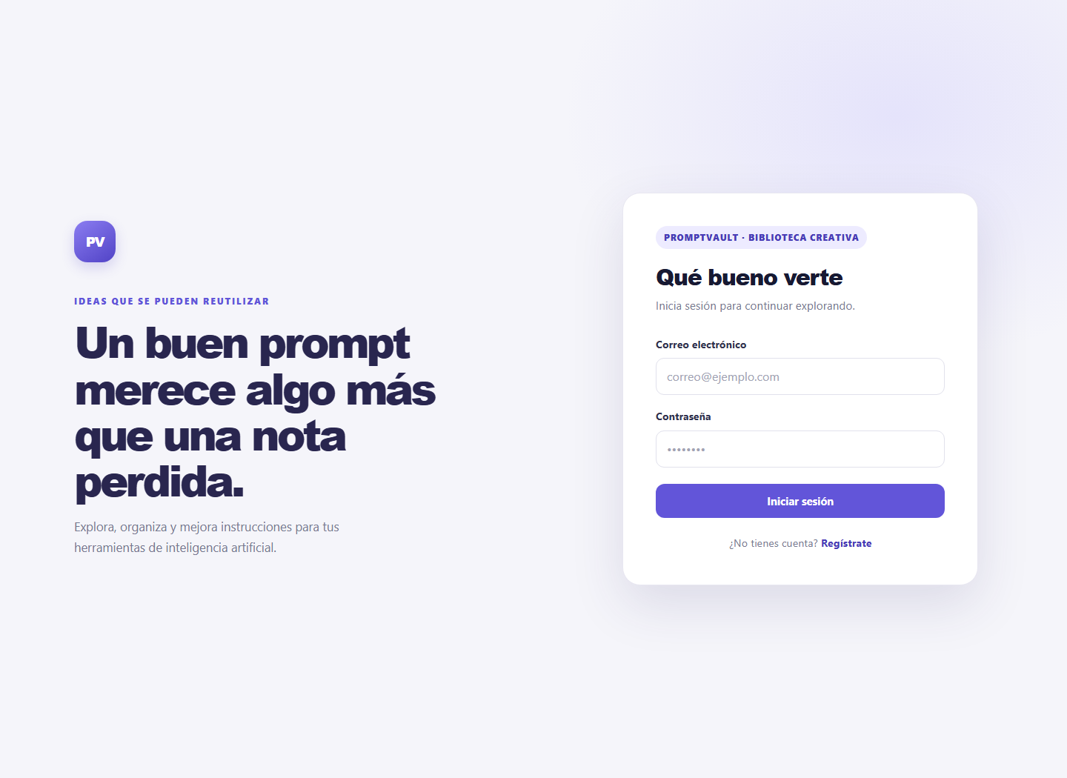
01. Acceso a PromptVault
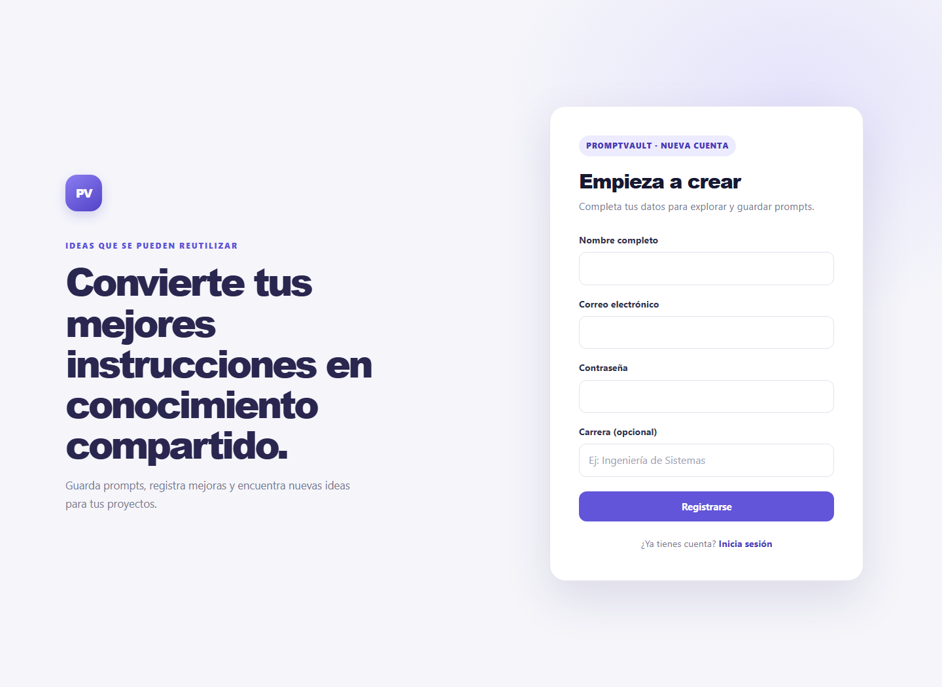
02. Registro en PromptVault
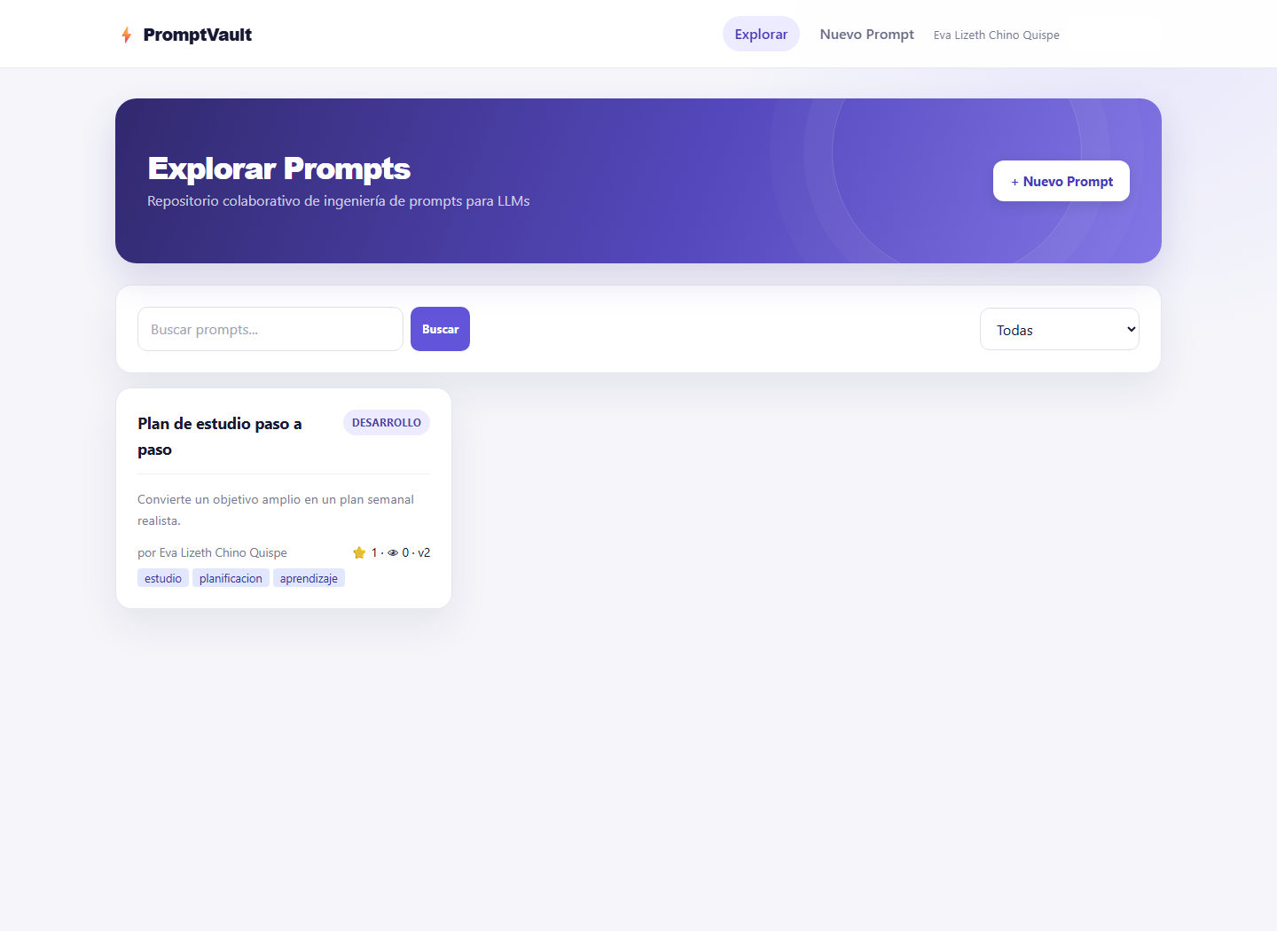
03. Catálogo de prompts
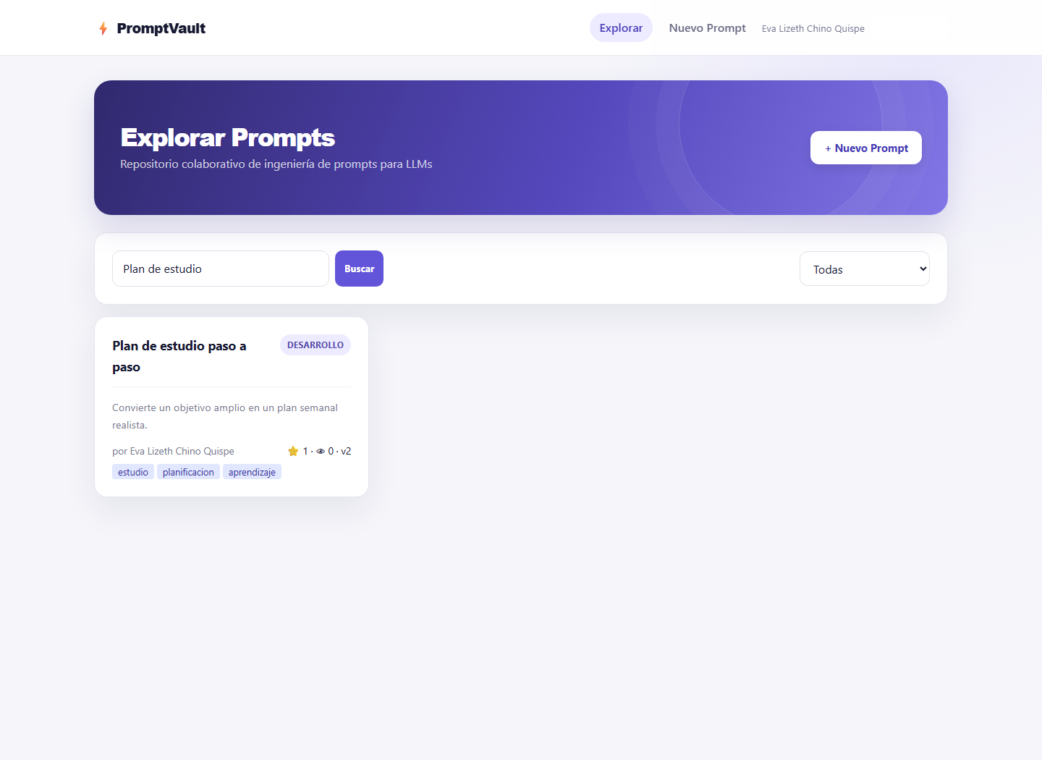
04. Búsqueda y filtros
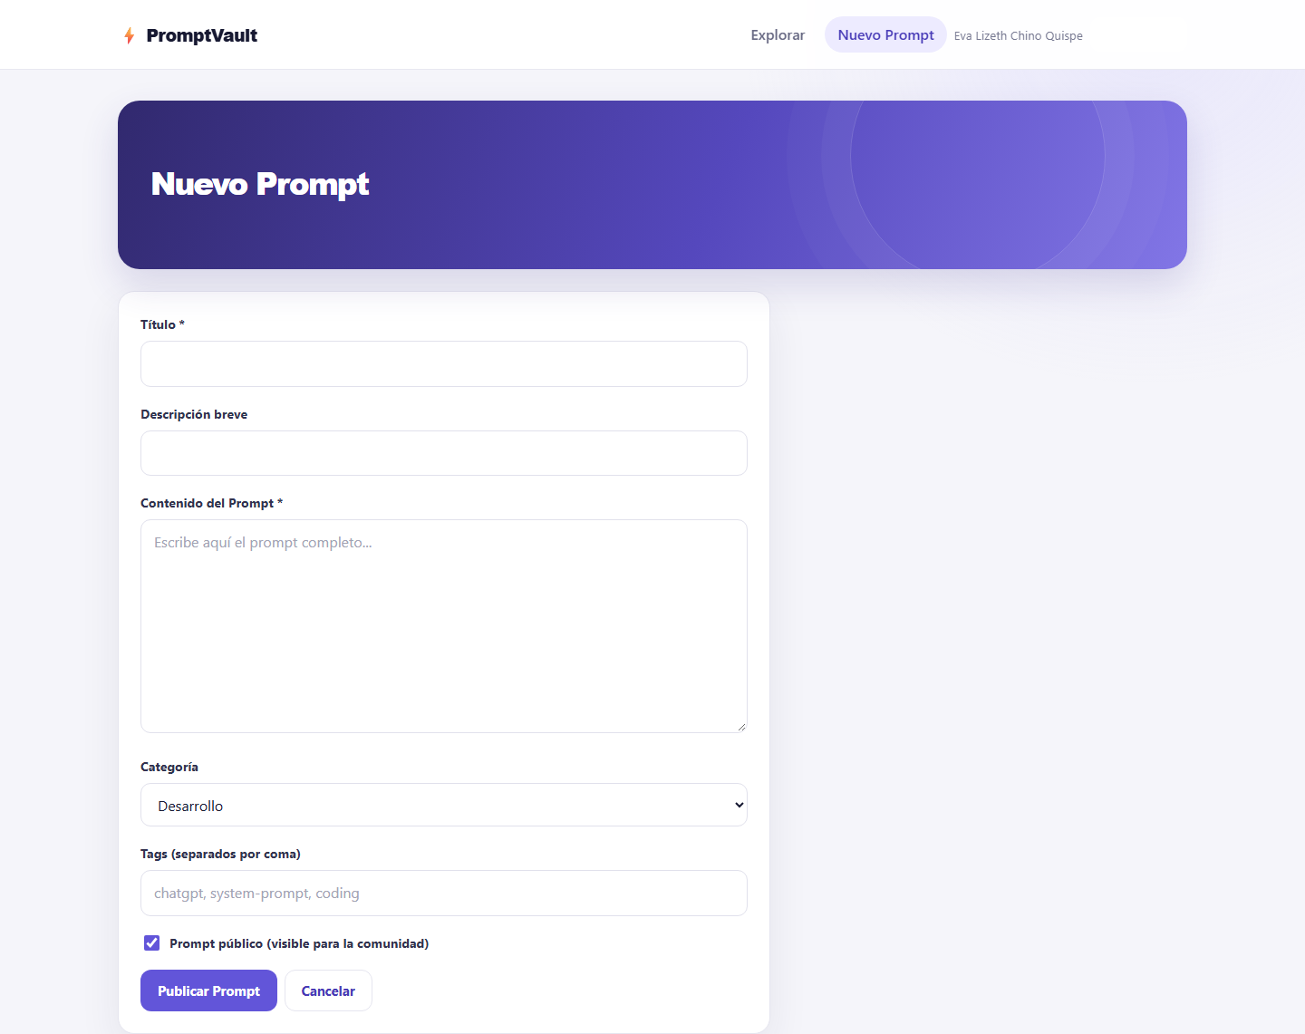
05. Creación de un prompt
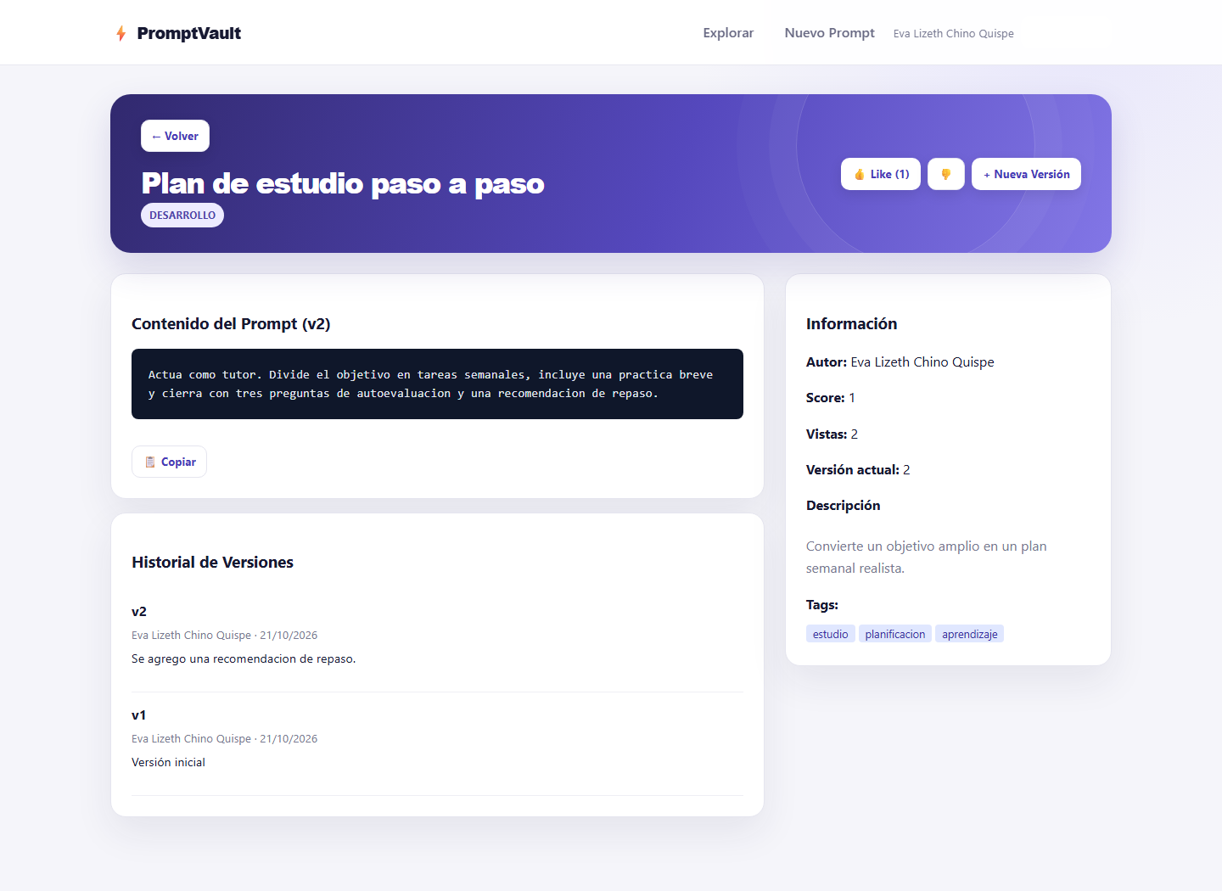
06. Detalle e historial de versiones
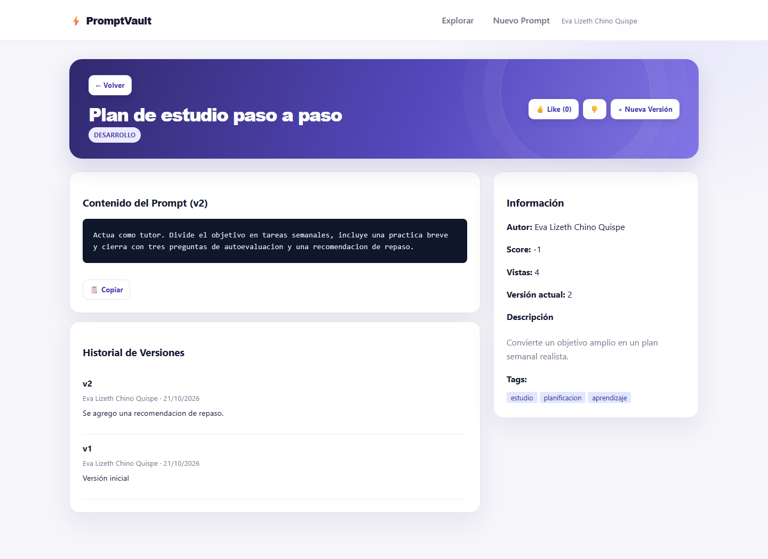
07. Valoración y copia del prompt
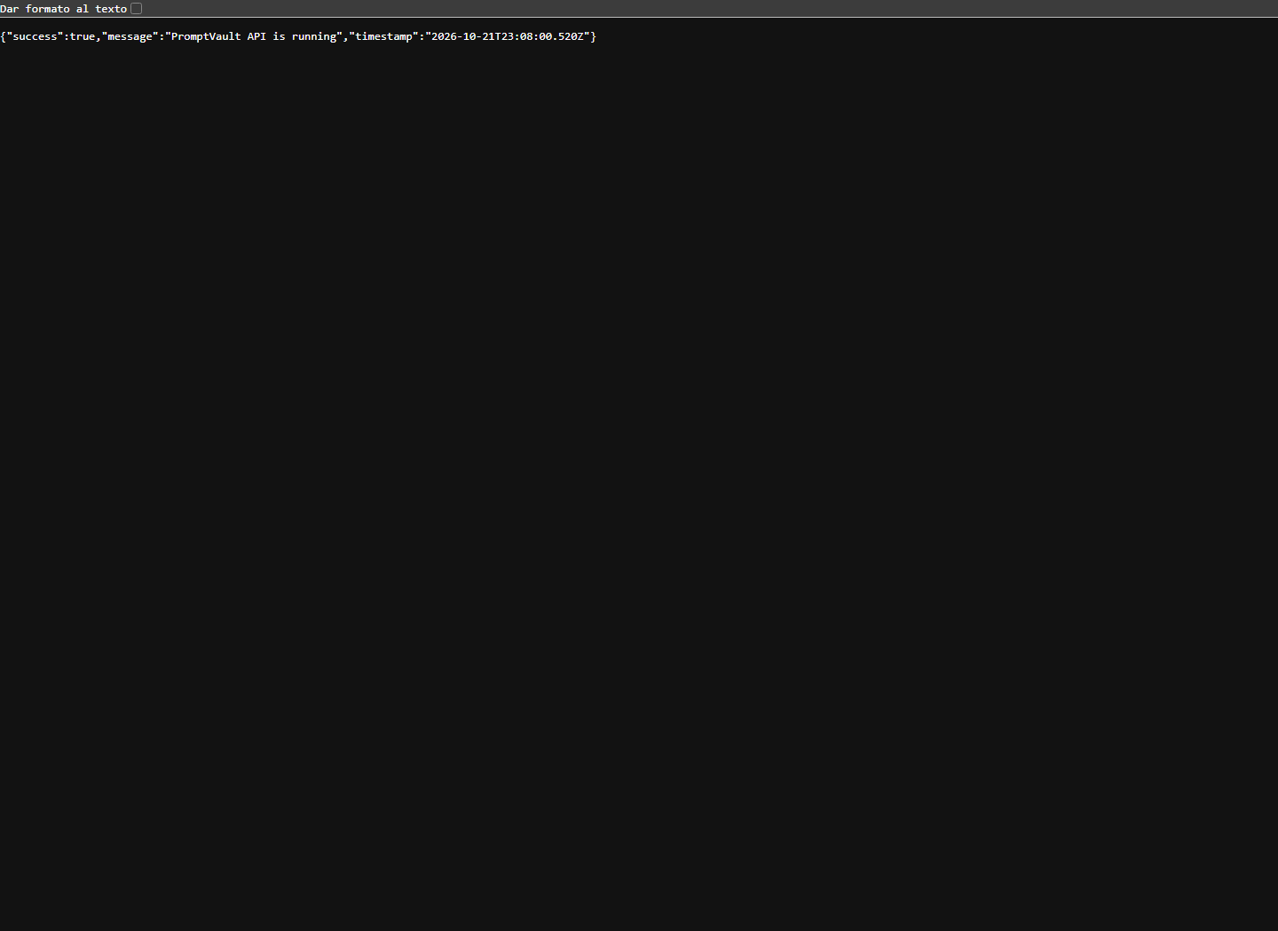
08. Comprobación de la API

10. Cuestionario de verificación de autoría y defensa técnica

1. Flujo integral de autenticación
Pregunta: Explique el ciclo de vida de la autenticación: desde el ingreso de credenciales en React, la generación del JWT en el backend, hasta el envío de Authorization: Bearer <token> y la validación en una ruta protegida.
Respuesta: En el registro o inicio de sesión, React envía el correo y la contraseña a POST /api/auth/register o POST /api/auth/login. El backend comprueba los datos; en el inicio de sesión compara la contraseña con su hash bcrypt. Si son válidos, generateToken firma un JWT con el identificador de usuario y una fecha de expiración. El frontend guarda el token en localStorage. El cliente Axios lo agrega a las solicitudes protegidas como Authorization: Bearer <token>. En el middleware protect, el backend extrae el token, ejecuta jwt.verify con JWT_SECRET, busca al usuario correspondiente y continúa la solicitud solo si el token es válido y la cuenta está activa. Después, authorize comprueba los permisos de rol cuando la ruta lo requiere.

2. Justificación del modelado NoSQL con Mongoose
Pregunta: ¿Qué colecciones estableció y por qué utilizó referencias cruzadas en lugar de embeber todos los datos? Explique el efecto en escalabilidad y consistencia.
Respuesta: El sistema utiliza las colecciones users y prompts. Cada prompt referencia mediante ObjectId a su autor. Las versiones y los votos guardan referencias a los usuarios que los crearon o emitieron. populate permite consultar los datos de autoría sin copiar el perfil completo dentro de cada prompt. Las versiones y los votos se conservan como subdocumentos del prompt porque forman parte de su historial y se consultan junto al contenido. Así se reduce la duplicación de perfiles, se mantiene consistente la identidad del usuario y se agrupan los datos que pertenecen al ciclo de vida de cada prompt.

3. Manejo seguro de secretos y configuración
Pregunta: ¿Por qué es mala práctica escribir contraseñas de base de datos o secretos JWT directamente en el código? ¿Cómo ayudan dotenv y .gitignore?
Respuesta: Un secreto escrito en el código puede terminar en Git, en copias del repositorio o en registros compartidos; alguien que lo obtenga podría conectarse a la base de datos o firmar tokens. PromptVault carga la configuración con require('dotenv').config() y lee MONGODB_URI y JWT_SECRET desde process.env. El archivo .gitignore excluye .env, por lo que las credenciales locales no se agregan al repositorio. Se comparte solamente .env.example con valores de ejemplo, que deben reemplazarse localmente. dotenv facilita separar configuración y código, pero la protección depende de no publicar el archivo real y de usar secretos fuertes.

4. Trazabilidad de código y autoría
Pregunta: Identifique y transcriba una línea exacta del backend donde se emite o verifica el JWT. Explique qué contiene el payload y por qué no debe guardar contraseñas, incluso con hash.
Respuesta: En backend/src/controllers/authController.js, generateToken emite el token con esta línea:
return jwt.sign({ id }, process.env.JWT_SECRET, {
El payload propio contiene el identificador del usuario (id); la librería añade las marcas de tiempo del token, como iat y exp, según la firma y su expiración configurada. La verificación se realiza en backend/src/middleware/auth.js:
const decoded = jwt.verify(token, process.env.JWT_SECRET);
El token está firmado, pero no cifrado: quien lo obtiene puede leer su payload. Por eso no se incluyen contraseñas ni hashes; ambos son información sensible, y un hash expuesto puede facilitar ataques de fuerza bruta. En este proyecto, después de verificar el token, el backend recupera el usuario desde MongoDB sin seleccionar el campo de contraseña.

